Эстетическое восприятие  Зато эстетическое восприятие расцветает «пышным цветом». В старшем дошкольном возрасте каждый ребенок – творец. Дети лепят, рисуют, конструируют, данные занятия помогают им лучше познавать мир.  Значительная заслуга в данной деятельности принадлежит зрительному восприятию. Старший дошкольник научается целостно осматривать объекты, прослеживая контур и вычленяя детали.  Эта информация становится образцом, на который ребенок ориентируется в своем рисунке и лепке.  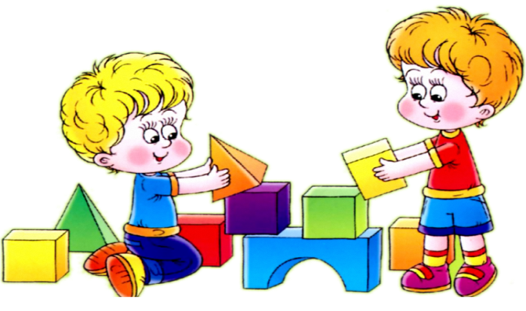  Эта информация становится образцом, на который ребенок ориентируется в своем рисунке и лепке. |  | Если суждения пятилетнего ребенка об эстетике определяется внешностью, а предметы оцениваются по принципу «нравится — не нравится», то в 6-7 лет дошкольник обращает внимание на художественную композицию, на сочетаемость цвета. Например, в картине он уже способен улавливать не лежащие на поверхности характеристики, которые художник вложил в содержание.  Задача родителей и воспитателей не просто сообщить ребенку о красоте того или иного объекта. Важно понятными словами объяснить, что именно обеспечивает эстетику явления, взаимосвязь между отдельными чертами и целостным результатом.  Регулярные занятия такого характера помогают воспитать чувство прекрасного в маленьком человеке. Он обучится видеть красоту в стуке капель по стеклу или падающих листьях. |  | Буклет для родителей  «Особенности восприятия у старших дошкольников»
Если суждения пятилетнего ребенка об эстетике определяется внешностью, а предметы оцениваются по принципу «нравится — не нравится», то в 6-7 лет дошкольник обращает внимание на художественную композицию, на сочетаемость цвета. Например, в картине он уже способен улавливать не лежащие на поверхности характеристики, которые художник вложил в содержание.  Задача родителей и воспитателей не просто сообщить ребенку о красоте того или иного объекта. Важно понятными словами объяснить, что именно обеспечивает эстетику явления, взаимосвязь между отдельными чертами и целостным результатом.  Регулярные занятия такого характера помогают воспитать чувство прекрасного в маленьком человеке. Он обучится видеть красоту в стуке капель по стеклу или падающих листьях. | Буклет для родителей  «Особенности восприятия у старших дошкольников»

Буклет для родителей

Консультация «Особенности восприятия у старших дошкольников»
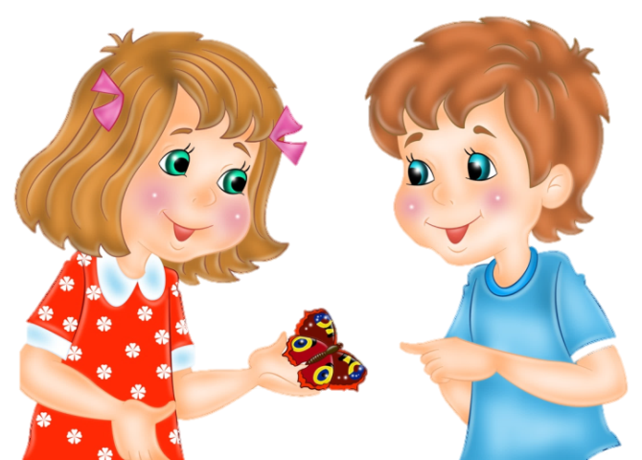
МБДОУ д/с №25 «Золотая рыбка»
Дивноморская ул., д. 37А, г. Геленджик Краснодарский край, 353460
Тел/ (86141)3-13-46; 3-13-47
E-mail: ds25gel @mail.ru
Сайт: http://gel-ds-25.ru

Старший дошкольный возраст отмечается наличием сформированных пространственных представлений. Ребенок хорошо ориентируется в пространстве, воспринимает расстояния и отношения между объектами, умеет наглядно моделировать часть конкретного помещения. Также способен построить модель сюжета рассказа или сказки.
Будущий школьник уже способен оценивать такое абстрактное понятие как время, а также видеть окружающий мир с точки зрения эстетики. Именно эти два направления требуют наибольшего внимания.

Восприятие времени
Главные особенности восприятия у детей старшего дошкольного возраста – это осознание комбинации пространства и времени. Однако невозможность услышать или потрогать данные величины ведут к их продолжительному распознаванию.
Ребенок в 5-6 лет способен запомнить временные промежутки: вчера, сегодня, завтра, минута, час, но навыки использования данных понятий отсутствуют. Своеобразие восприятия времени связано с тем, что ребенок не имеет возможности направленно им манипулировать, а термины – просто слова, не имеющие визуального выражения.

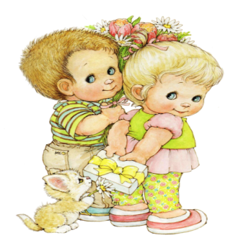
В этом возрасте еще слабо дифференцируются временные показатели последовательности событий – вчера, завтра, послезавтра. Уже осознается будущее время, но прошедшее вызывает затруднение. Дошкольники с удовольствием говорят, кем они будут, когда вырастут, что они будут иметь, чем займутся. Прошлое у них воспринимается дискретно и всплывает в образах запомнившихся событий.

Взрослые помогут ребенку воспринимать небольшие отрезки времени, если будут соотносить его деятельность с временным интервалом: за 10 минут нарисовать домик с садом, через 3 минуты сесть за стол, 1 минуту чистить зубы.

